Extensive Reading 冬季北京的必需品

Task：
你的朋友林力中今年圣诞节(Shèngdànjié,Christmas)要和朋友去北京玩。力中是加州(Jiāzhōu, California)人。他没去过北京, 他想问你冬天去北京应该准备什么东西。

Step1: (小组讨论)
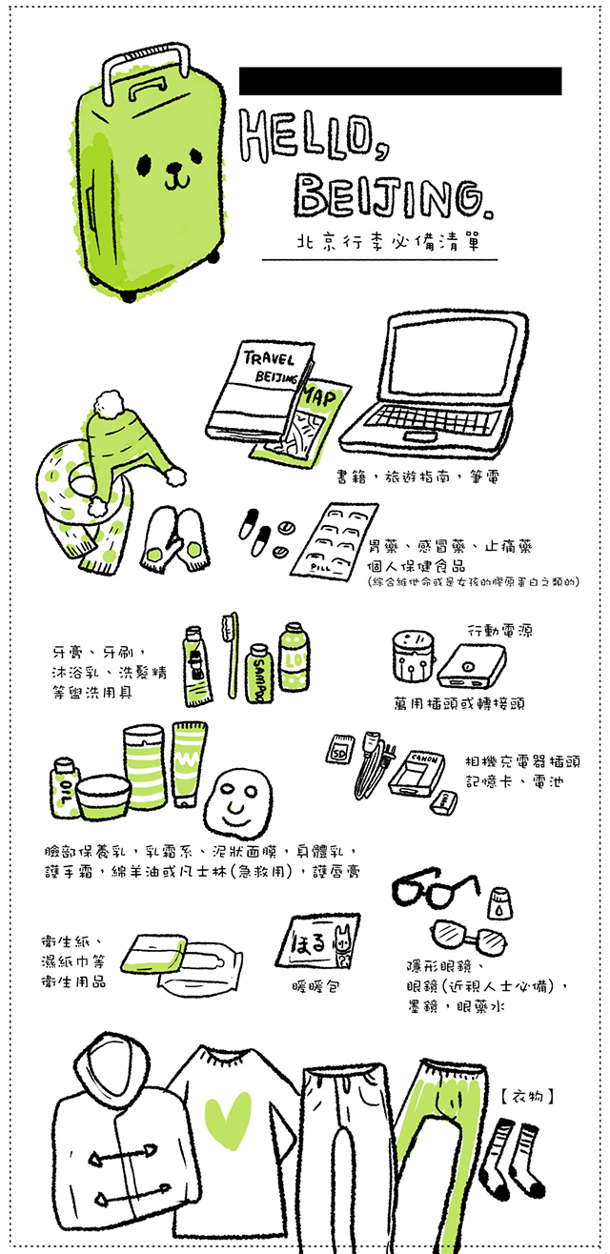
为了帮力中准备去北京的东西，请你问力中三、四个问题。

_____________________________________
_____________________________________
_____________________________________
_____________________________________

Step 2:
Skimming and scanning the following blog for relevant information and underline the answers to your questions you made in the previous activity.

这次去了北京后我发现，冬季旅行不是我们平常想的那么轻松，有很多必需品是你想不到的！我出外旅行过很多次，以下都是冬天去北京的必需品！！！
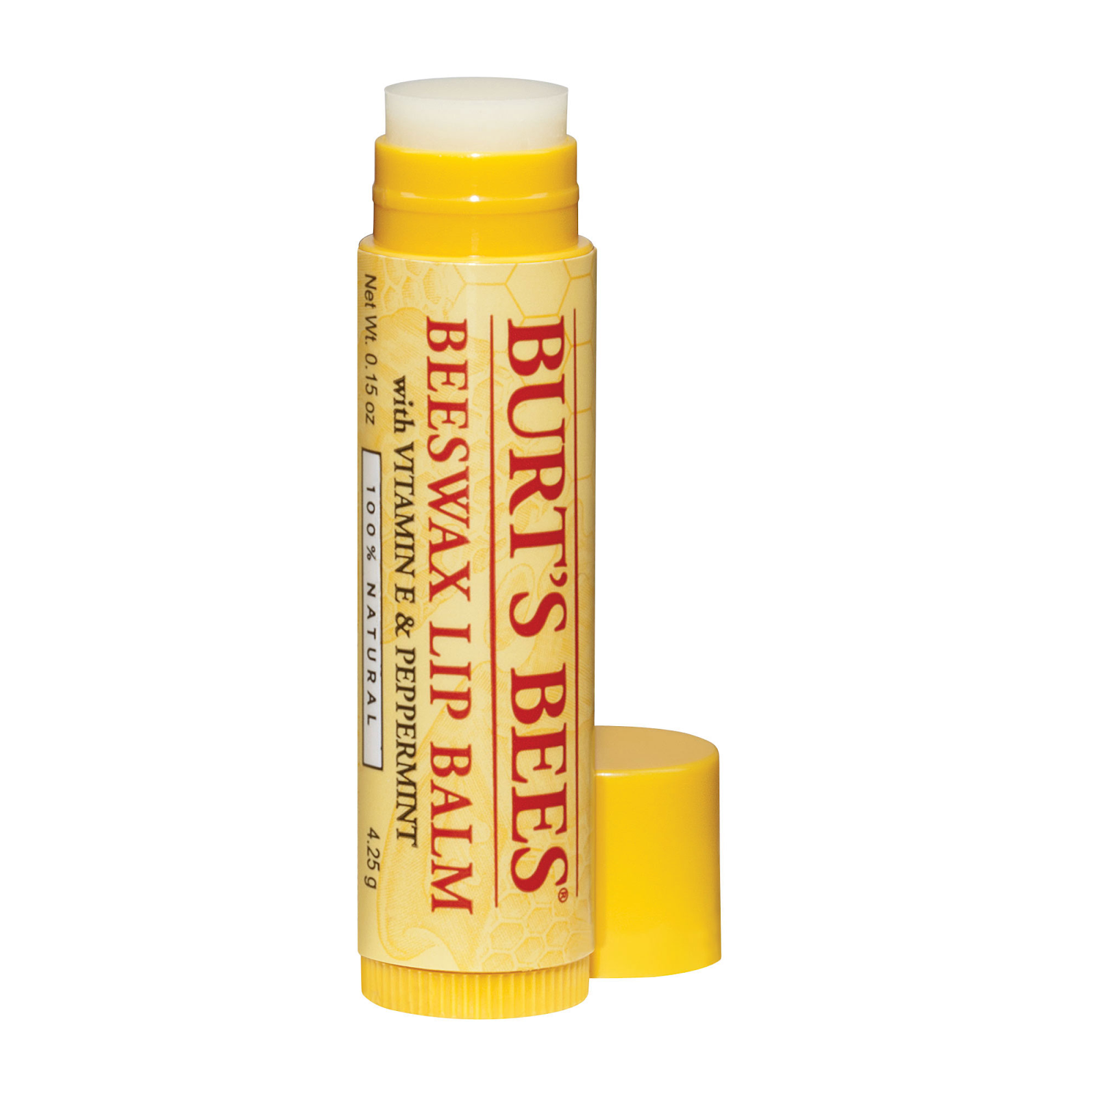 | 乳液、护唇膏：  北京非常干，冬天天气冷，房间里面有暖气，就更干了。要记得一定要带乳液和护唇膏，要不然你可能会受不了。
 | 一定要带卫生纸和湿纸巾！因为北京的厕所不是很干净，而且常常没有卫生纸。
 | 胃药和感冒药：北京菜比较咸，也比较油，所以头一两天肚子可能会不舒服。另外，在国外看医生麻烦又花钱，所以要带常用药。
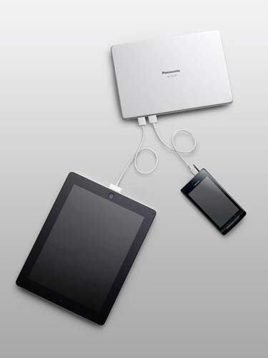 | 行动电源非常重要！手机和相机在北京很快就会没电，所以最好有行动电源。
 | 准备几本介绍北京的旅行书，这样可以一边学习北京历史一边玩，可以学得更多。
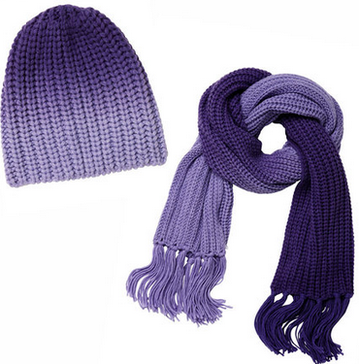 | 毛帽、围巾和手套：北京是个大冰箱，风也很大，要带防风的裤子和外套。

Write the answers (information found in the blog) to your questions.
1. _______________________________________________
2. _______________________________________________
3. ________________________________________________
4. _______________________________________________

Vocabulary list:
汉字 | 拼音 | 词性 | 英文
1. 发现 | fā xiàn | verb，noun | To discover, to learn
2. 必需品 | bì xǖ | noun | necessities
3. 暖气 | nuǎn qì | noun | heat
5. 防风 | fángfēng | adj. | windproof
6. 历史 | lìshǐ | noun | history

Step 3:
Read 力中’s requests and make a suggestion base on the information you found in the activity 2.

力中这次去会有一个中国朋友跟他一起去，他的朋友会带他去玩。他很怕冷，而且非常喜欢打电话，也常用电话上网和照相。力中想去吃很多好吃的中国菜！

Please write your suggestions in Chinese below:

________________________________________________________________

________________________________________________________________

Sources of the pictures
http://apps.banma.com/ios/apps/69626.html
http://peachnote.pixnet.net/blog/post/40118893
http://iguang.tw/yahoo/?cate_id=75350
http://www.burtsbees.com/Beeswax-Lip-Balm/11099-00-1,default,pd.html
http://de.123rf.com/photo_11074066_drei-farbige-papierrollen.html
http://ppt.cc/p2tB
http://ppt.cc/ZW68http://ppt.cc/ZW68
http://www.acupuncturerichmondva.com/Stomach-Ache.php

